Họ và tên : Nguyễn Thùy Linh
Mã sinh viên: 20223398
Lớp hành chính: DCCNTT13.10.18
Lớp tín chỉ: CĐTN3.03.K13.04.LH.C04.1_LT
Link github:
Lab 9 Làm sạch và chuẩn hóa dữ liệu với pandas
Bài 1. Làm sạch dữ liệu điểm sinh viên
- Kết quả chạy chương trình:
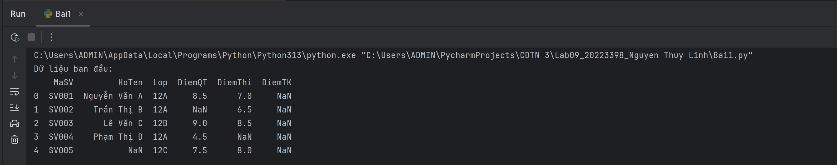
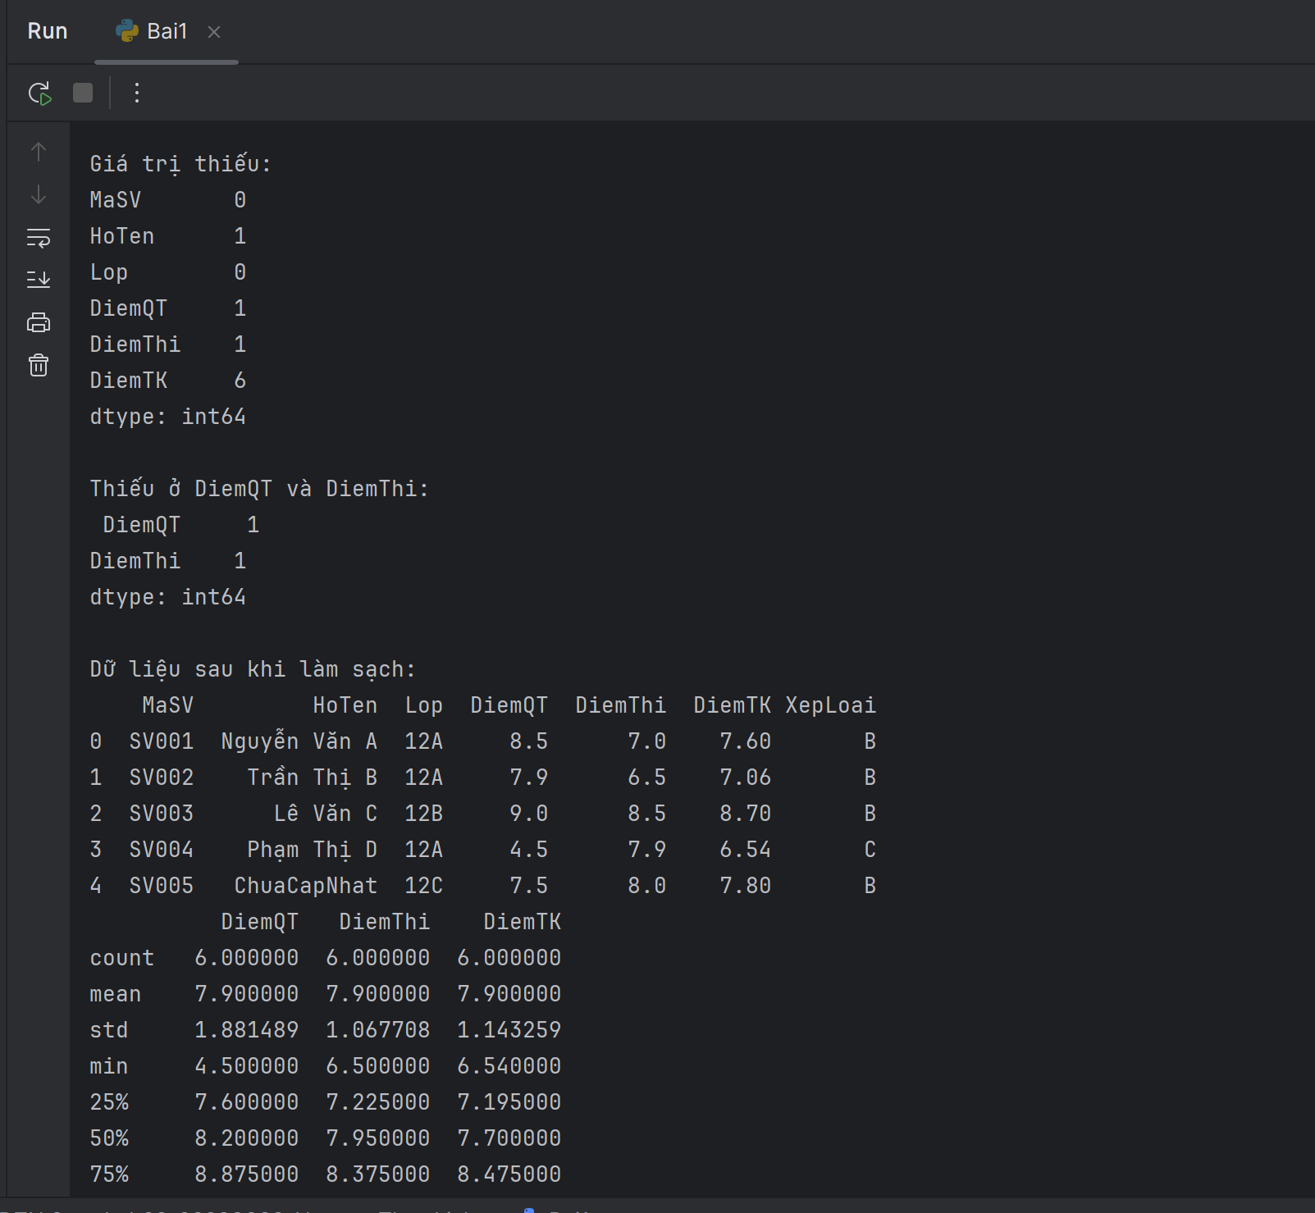

Bài 2. Xóa dữ liệu trùng lặp trong đơn hàng
- Kết quả chạy chương trình:
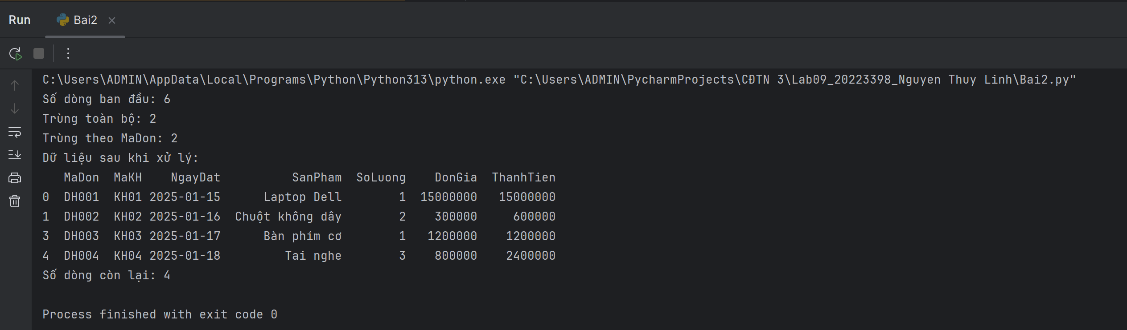
Bài 3. Chuẩn hóa dữ liệu nhân sự
- Kết quả chạy chương trình:
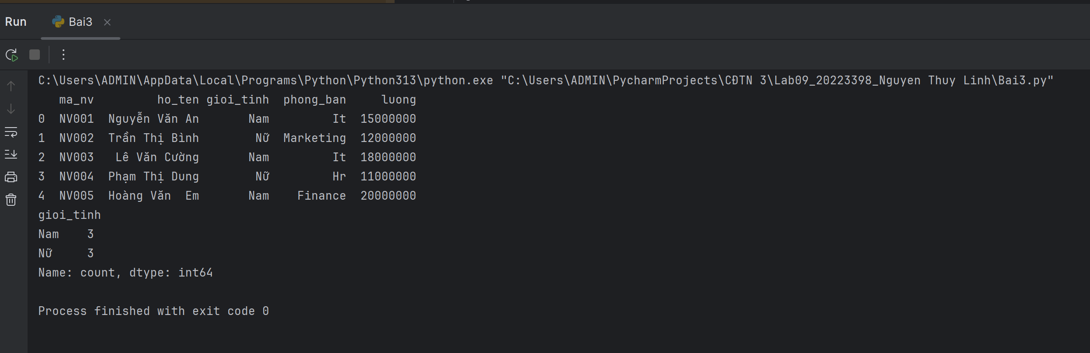
Bài 4. Làm sạch dữ liệu mượn sách thư viện
- Kết quả chạy chương trình:
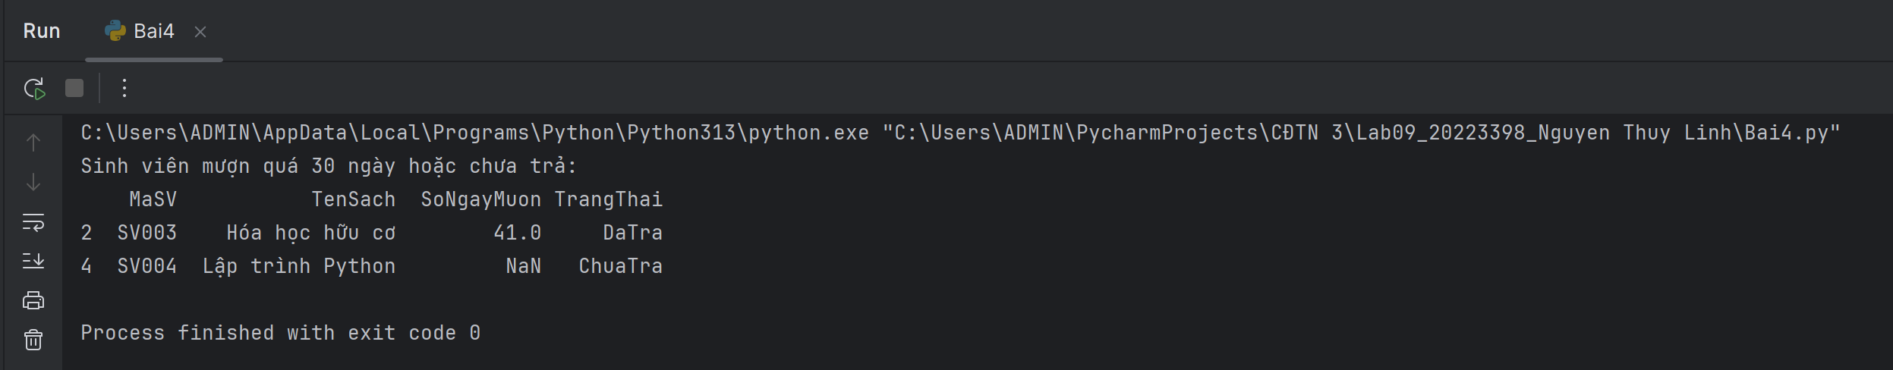

Bài 5. Xử lý dữ liệu khám sức khỏe
- Kết quả chạy chương trình:
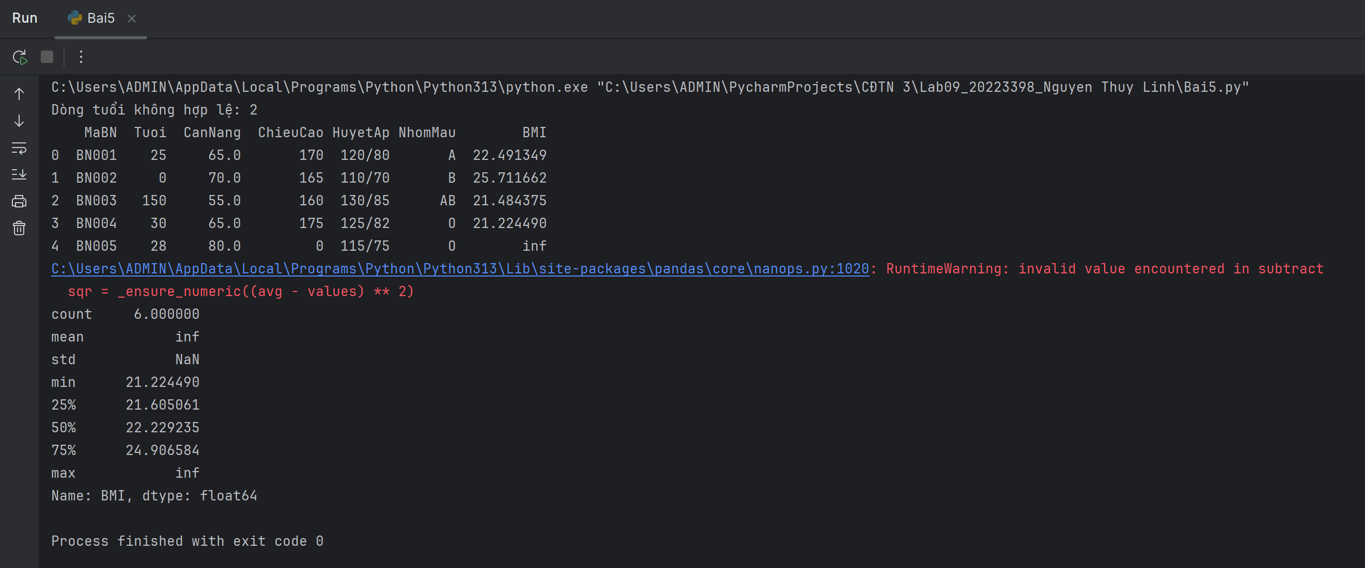
Bài 6. Chuẩn hóa dữ liệu sản phẩm thương mại điện tử
- Kết quả chạy chương trình:
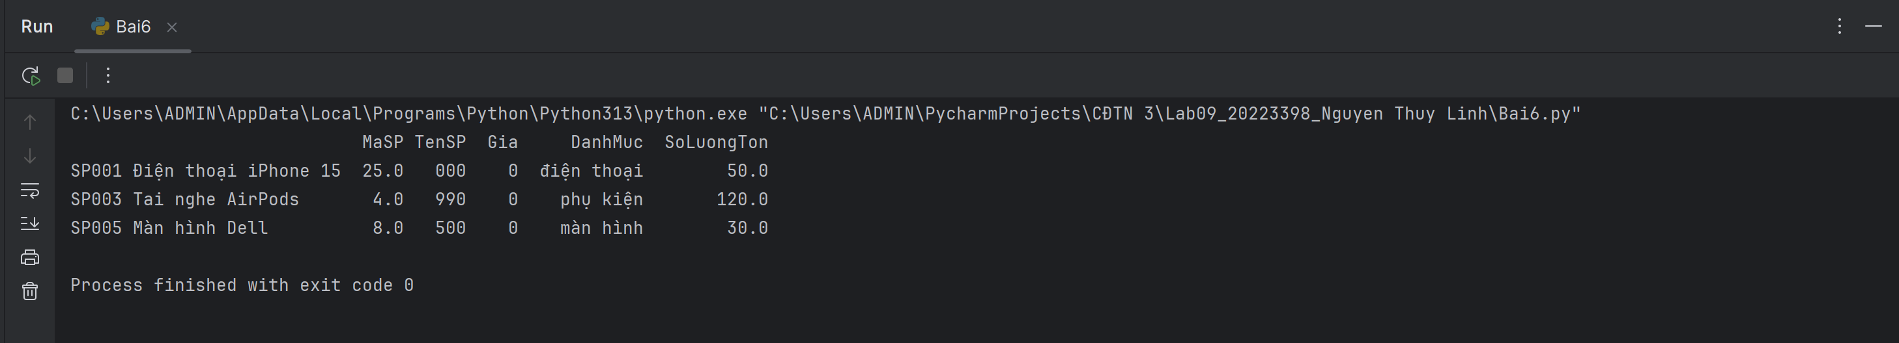
Bài 7. Làm sạch dữ liệu khảo sát sinh viên
- Kết quả chạy chương trình:
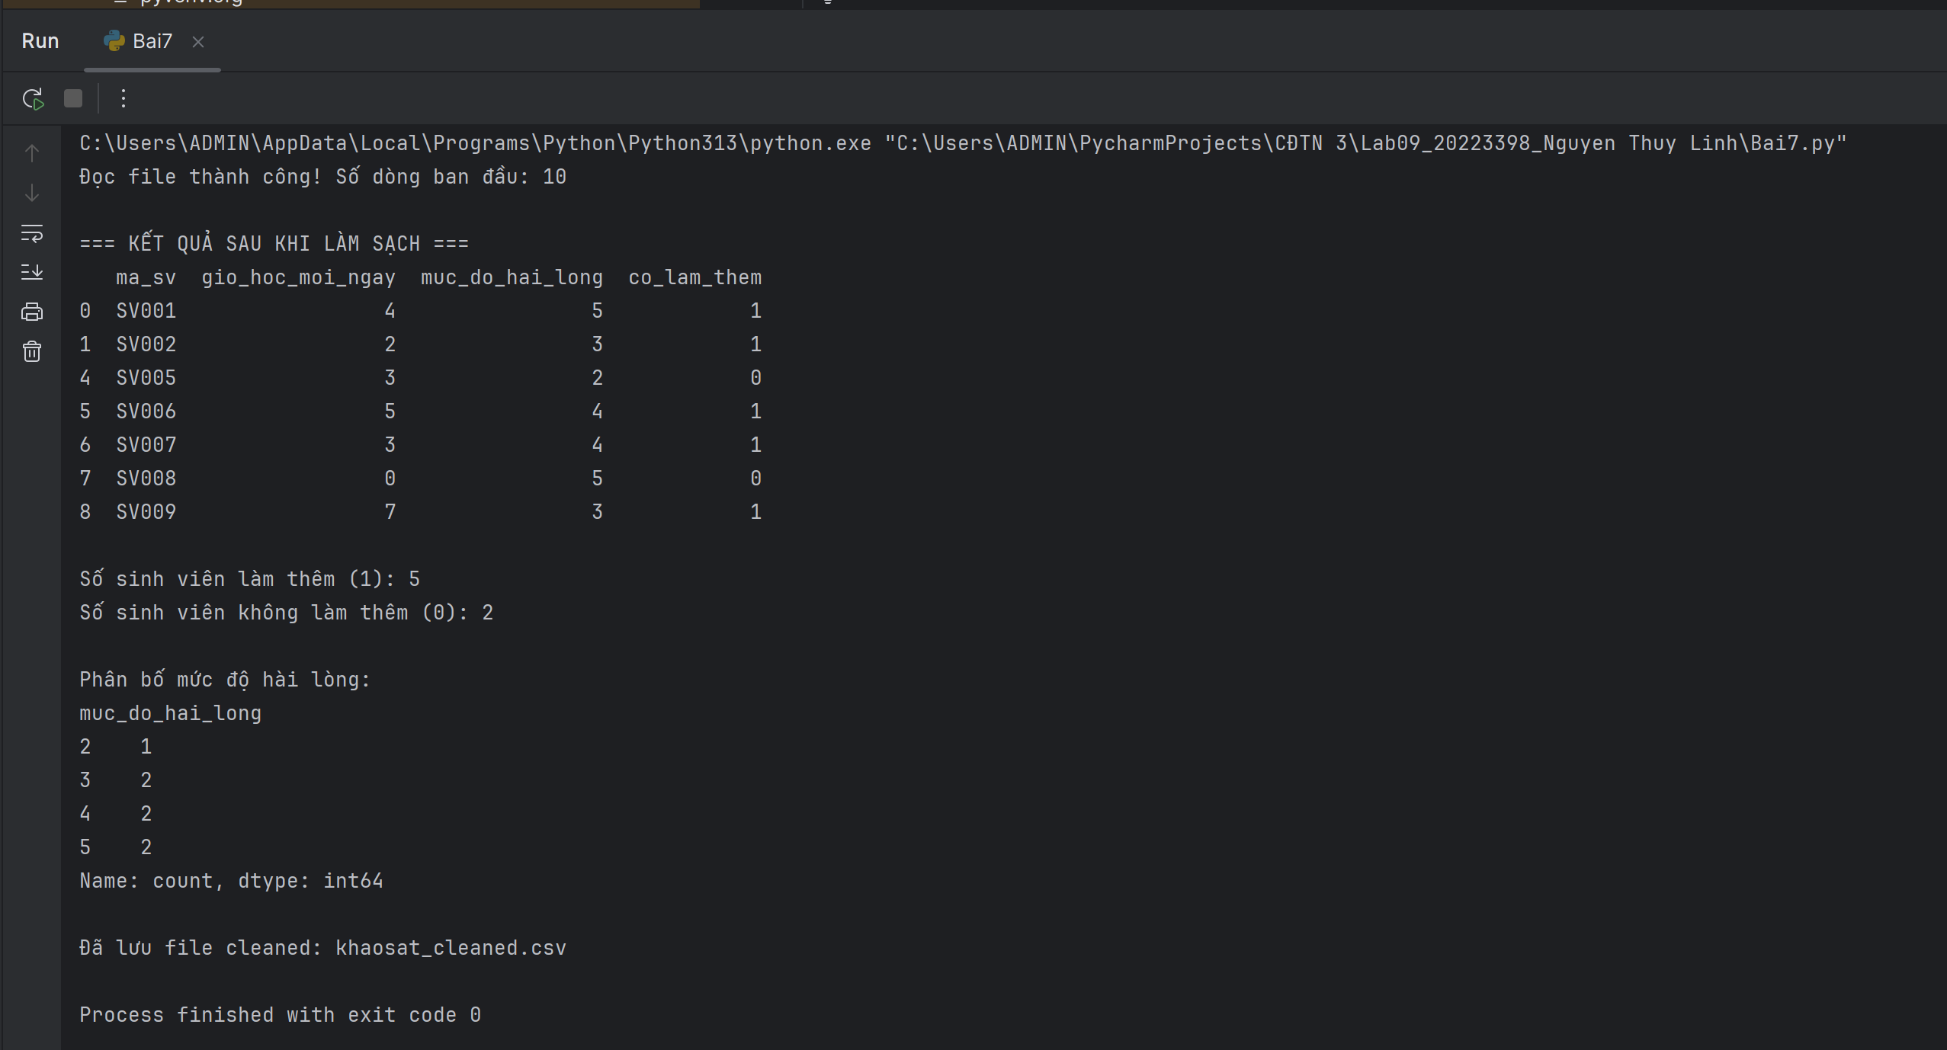
Bài 8. Phân nhóm dữ liệu chi tiêu cá nhân
- Kết quả chạy chương trình:
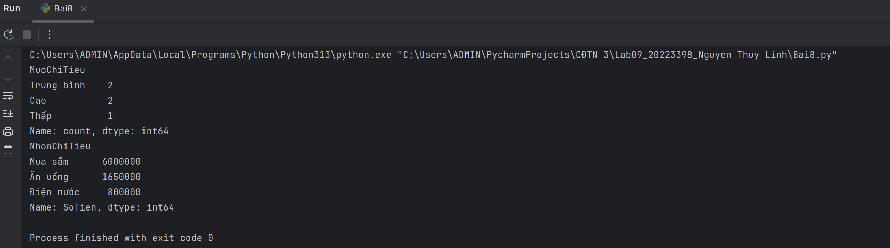
Bài 9. Phát hiện ngoại lệ trong dữ liệu môi trường
Kết quả chạy chương trình:
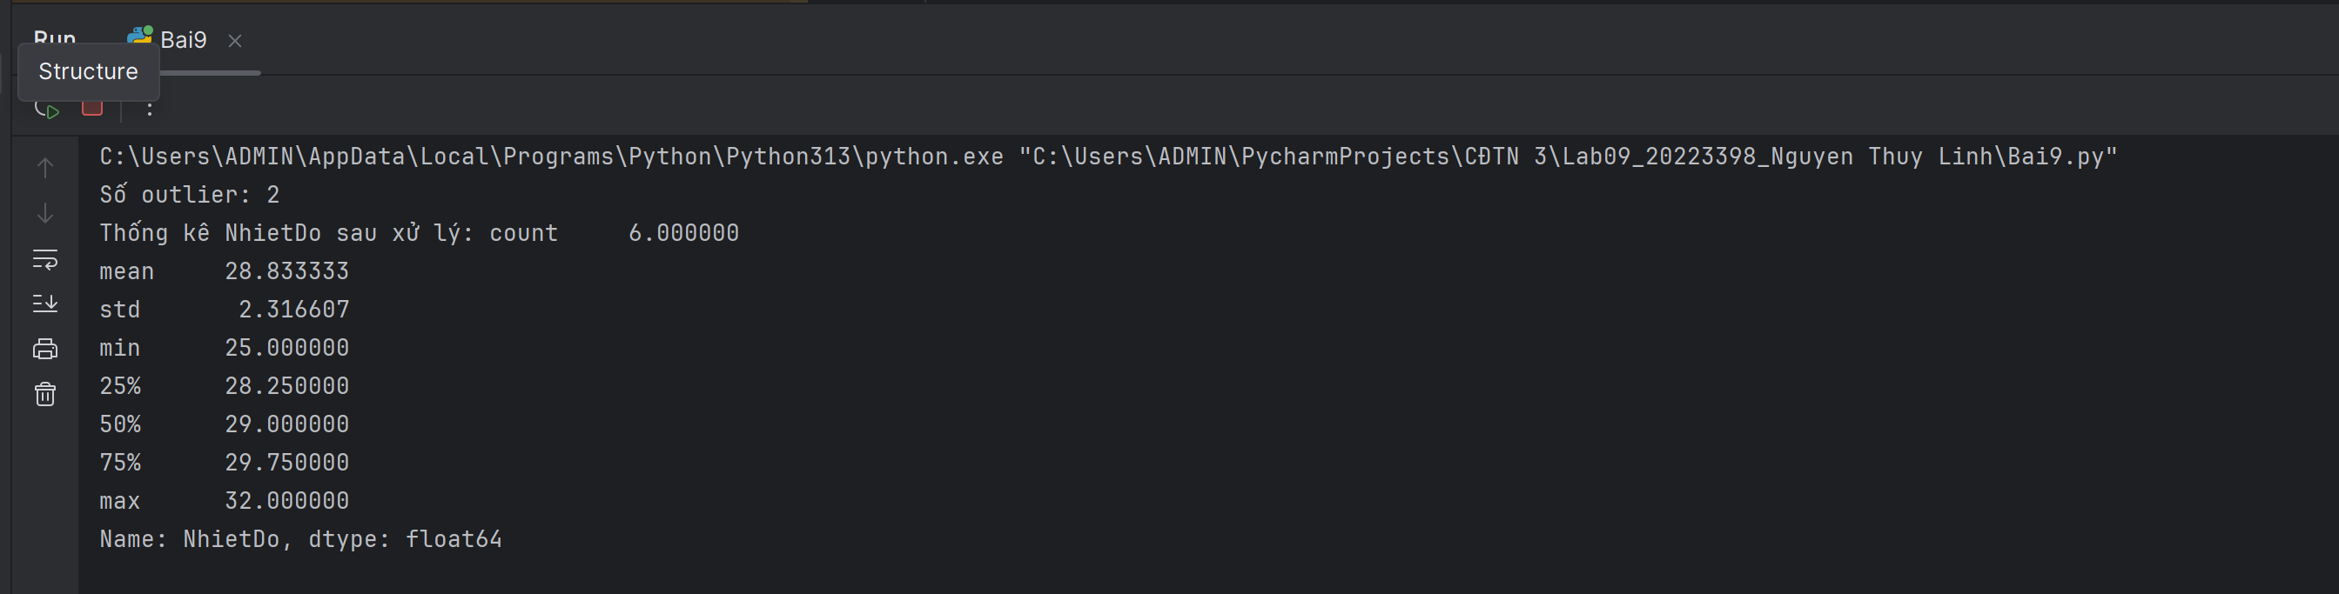
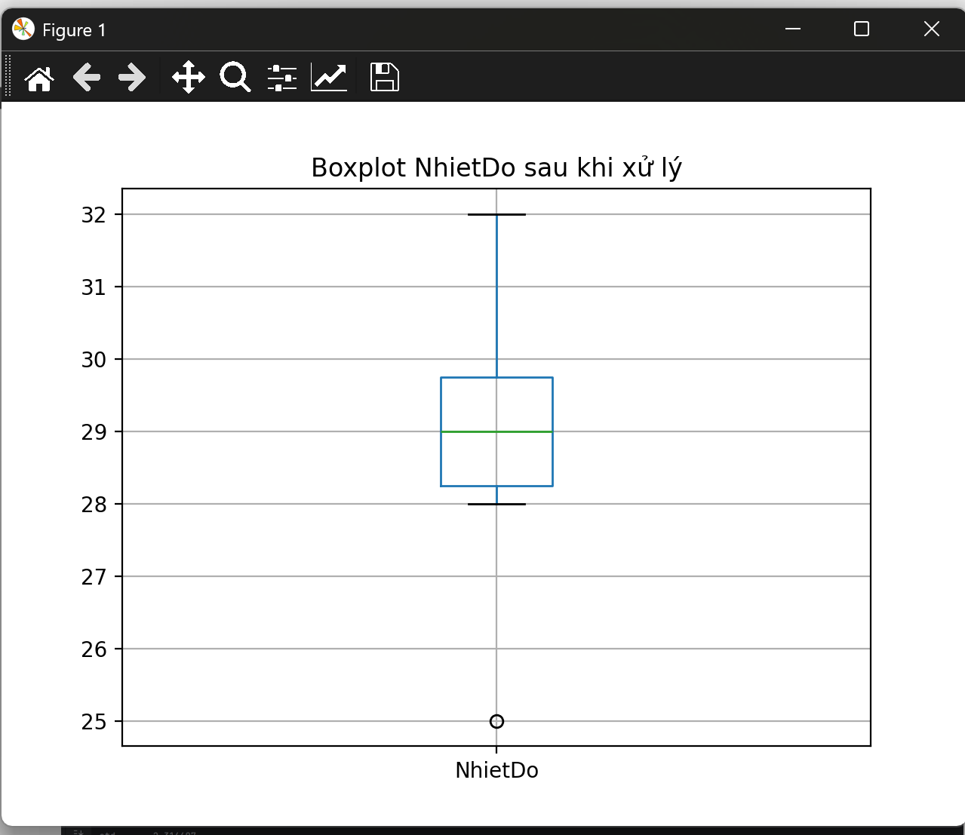
Bài 10. Làm sạch dữ liệu chuỗi bằng string và regex
- Kết quả chạy chương trình:
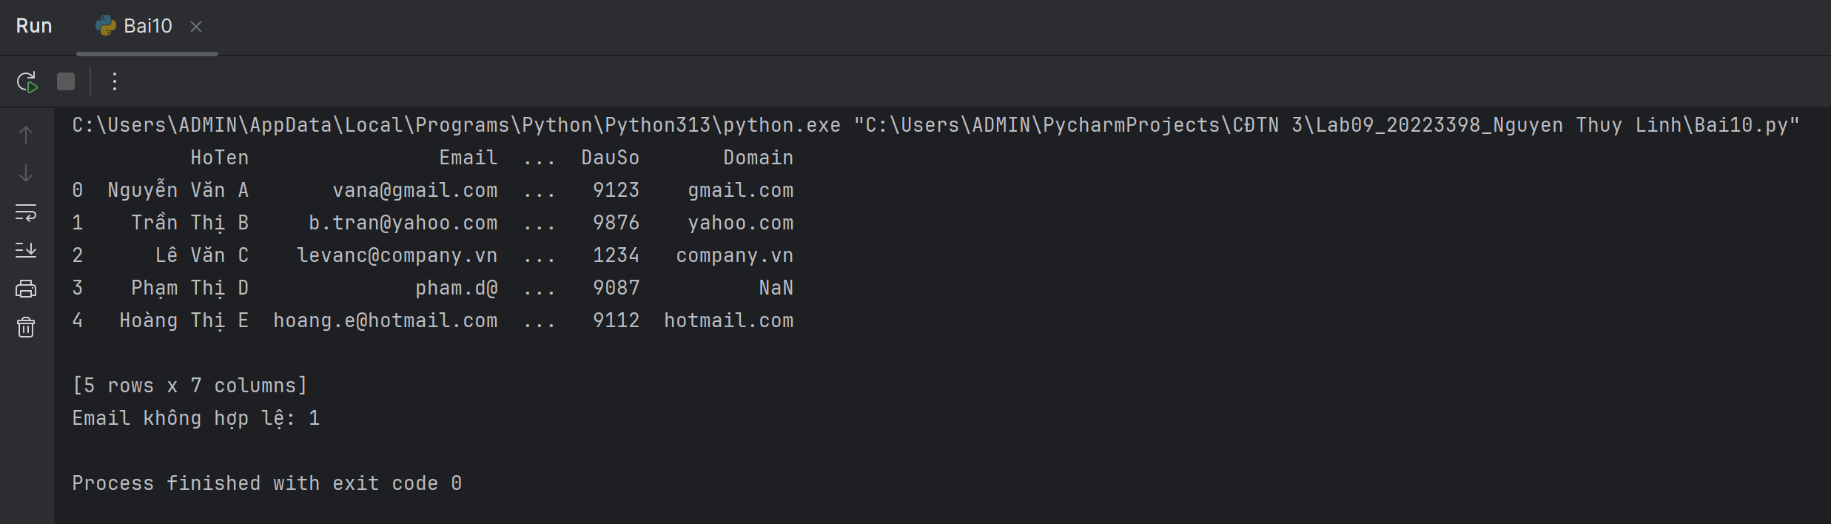
Bài 1 nâng cao:
- Kết quả chạy chương trình:
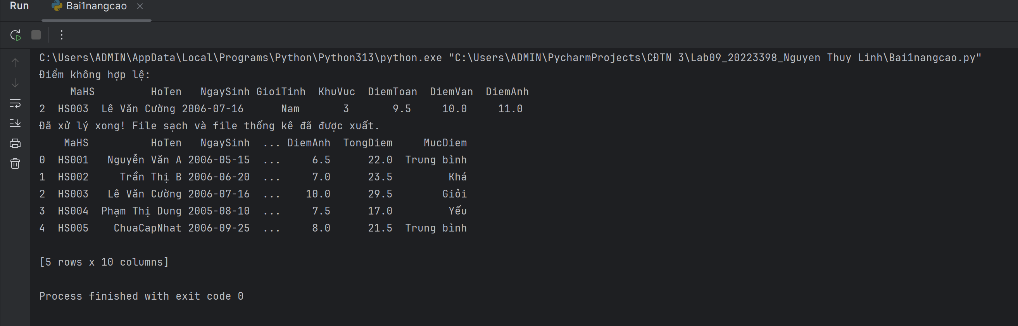
Bài 2 nâng cao
Kết quả chạy chương trình:
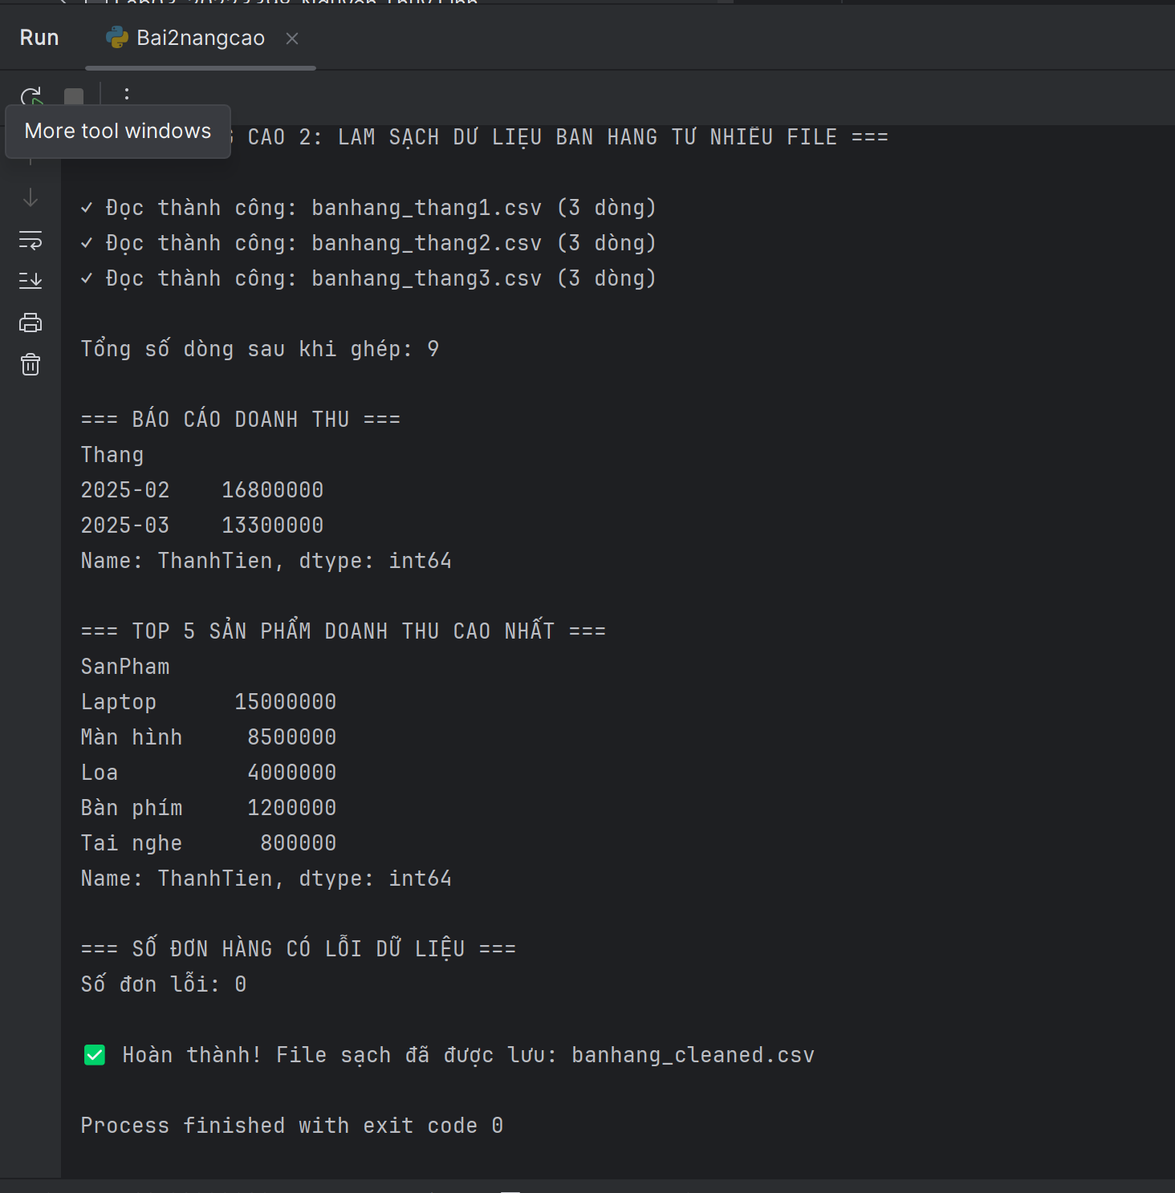
Bài 3 nâng cao:
Kết quả chạy chương trình:
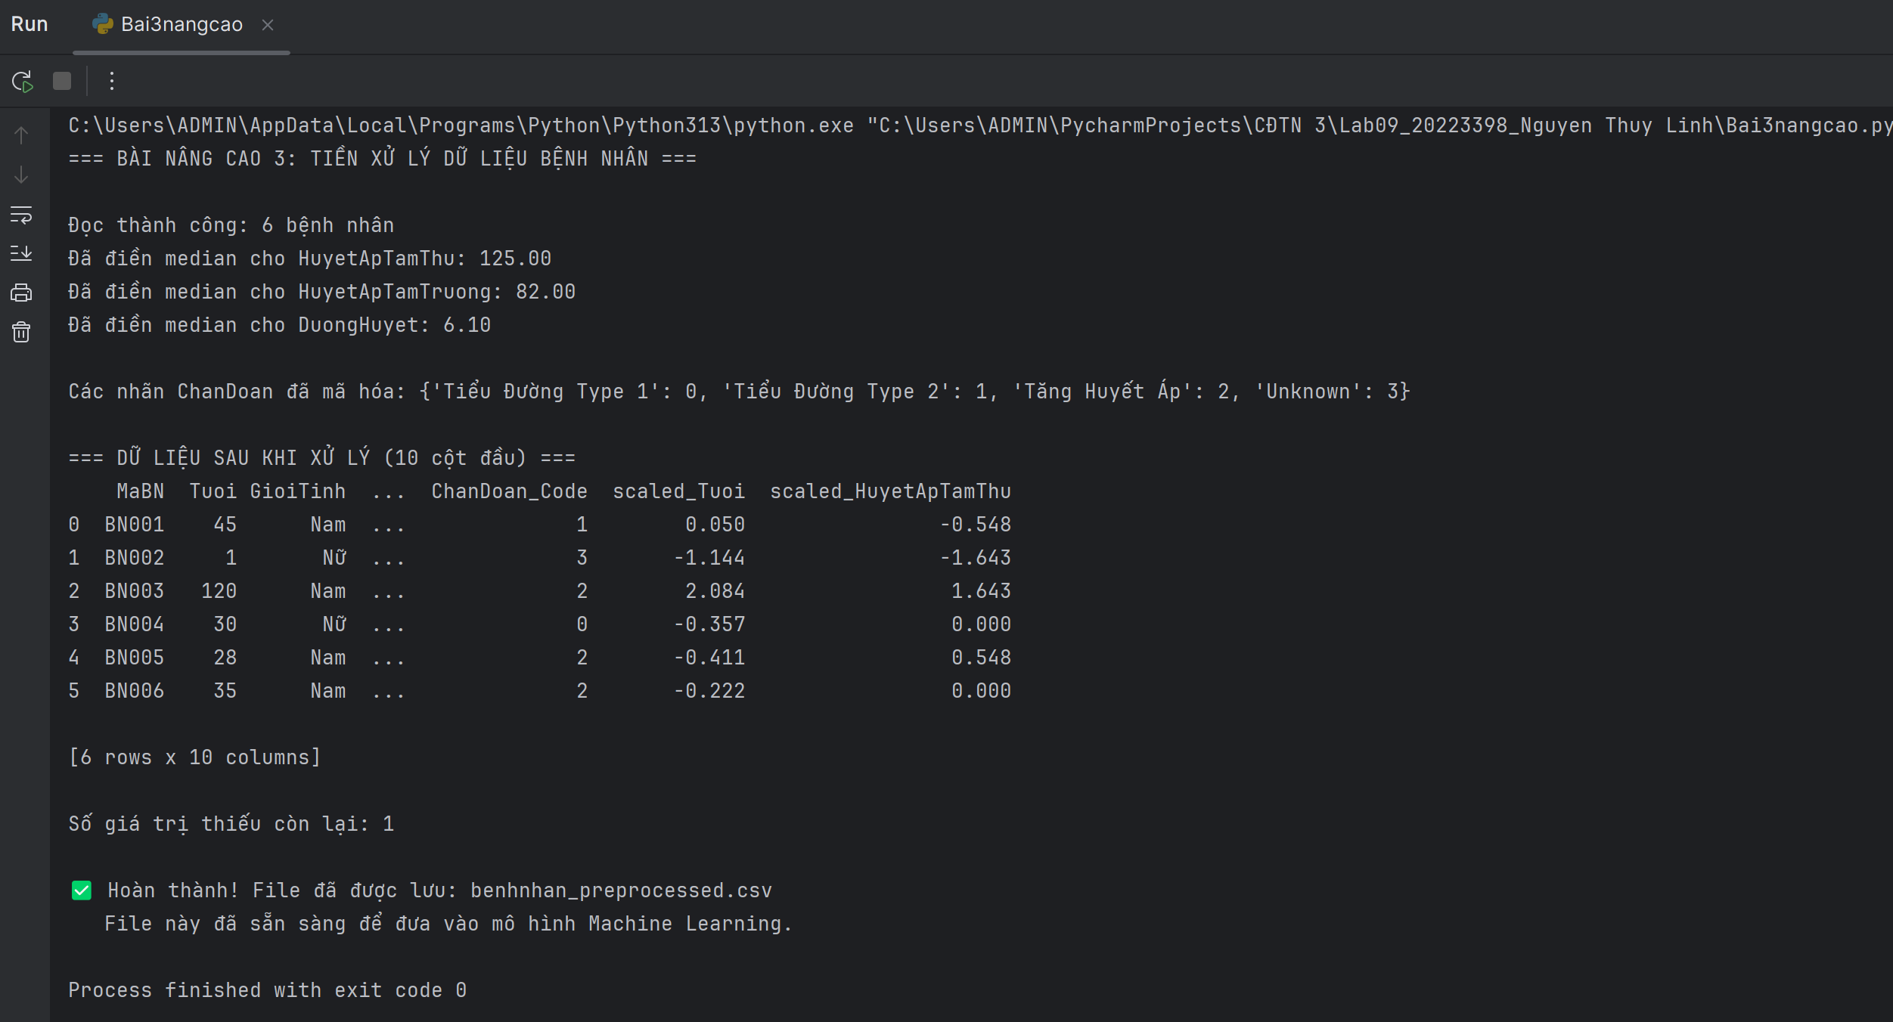
Bài 4 nâng cao
Kết quả chạy chương trình:
